지상-공중 아우르는 Connected Intelligence 시대
SKT-美 조비 에비에이션,
‘초협력’으로 미래 UAM 시장 선점 나선다
- SKT 통신·플랫폼·서비스와 Joby의 글로벌 톱 기체개발 역량 결합 시너지 발휘
- 전략적 협력 통해 ‘K-UAM 그랜드 챌린지’ 선도…국내 생태계 발전에 기여
- 양사 CEO 주관 협의체 결성해 기체·서비스 플랫폼 등 전방위 상호협력 추진
엠바고 : 배포 즉시 사용 가능합니다.

[2022. 2. 7]

“지상과 공중의 물리적 한계를 뛰어넘는 미래 모빌리티의 총아(寵兒), UAM 서비스를 선도한다!”

SK텔레콤(대표이사 사장 유영상, www.sktelecom.com)이 글로벌 UAM* 기체 제조사 조비 에비에이션(Joby Aviation)과 전략적 업무 협약(Strategic Collaboration Agreement)을 맺었다고 7일 밝혔다.
* Urban Air Mobility(도심항공교통): 전기로 구동하는 비행체 기반의 항공 이동 서비스로, 도심에서 활주로 없이 수직 이착륙이 가능하고 다양한 육상 교통수단과 연계가 가능한 친환경 이동수단

조비 에비에이션은 UAM에 활용되는 수직이착륙비행체(eVTOL)의 최장 비행 기록을 보유하고 있으며, 미국 연방항공국(FAA)의 상업 비행용 허가인 G-1 인증을 가장 먼저 승인 받은 UAM 기체 제조 분야 글로벌 선도기업이다. 지난해에는 글로벌 업체 중 가장 빠르게 대규모 생산시설을 건설해 기체 양산을 준비하고 있다.

유영상 SKT CEO 등 주요 임원들은 지난달 미국 캘리포니아주 마리나 소재 조비 에비에이션 생산시설을 방문, 조벤 비버트 CEO 겸 창립자 등 주요 임원들을 만났다.

SKT와 조비 에비에이션은 양사 CEO가 주도하는 UAM 사업 관련 정기 협의체를 결성하고, 기체·서비스 플랫폼(MaaS, Mobility as a Service) 등 전 분야에 걸친 상호 협력을 본격화하기로 했다. 두 회사의 시너지를 통해 미래 UAM 산업 발전을 선도해 나간다는 전략이다.

SKT는 조비 에비에이션이 미국에서 성공적으로 참여한 미항공우주국(NASA)의 실증 테스트(AAM National Campaign) 경험 및 노하우가 내년 국내에서 추진될 ‘한국형 도심항공교통 그랜드챌린지’** 실증 사업에 많은 참고가 될 것으로 기대하고 있다.
** 국토부는 2025년 UAM 최초 상용화에 앞서 ▲안전성 검증 ▲적정 안전기준 마련 ▲업계 시험·실증 지원 등을 위한 그랜드챌린지를 진행. 그랜드챌린지 1단계 실증(‘23년)은 전남 고흥 국가종합비행성능 시험장에서 UAM 기체와 통신체계 안전성 확인 및 K-UAM 교통체계 통합운용 실증으로 진행되며, 2단계 실증(‘24년)은 2025년 최초 상용화가 예상되는 노선을 대상으로 공항과 준도심·도심을 연결하는 UAM 전용 하늘길에서 상용화에 준하는 시험비행으로 추진할 계획

SKT는 통신, 티맵(TMAP) 플랫폼 등 자사가 보유중인 우수한 ICT 인프라에 조비 에비에이션의 에어택시 실증 경험을 접목해 K-UAM을 선도해 나갈 계획이다.

[인포그래픽] SKT와 Joby Aviation 협력 개념도
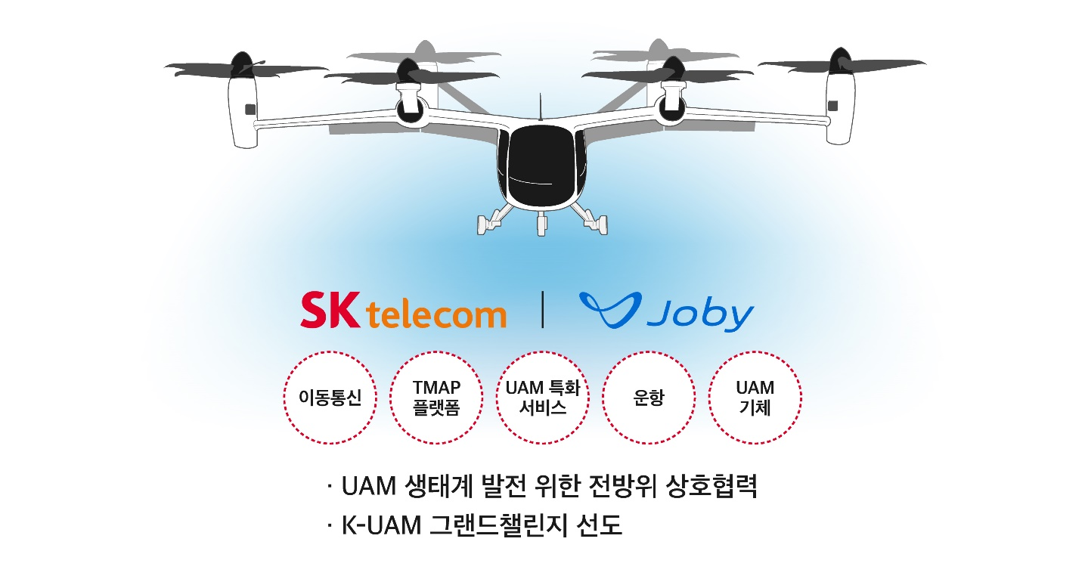

SKT는 통신과 자율주행, 정밀측위, 보안 등에서 쌓은 역량을 바탕으로 UAM사업을 추진 중이다. 지상에서 제공하던 AI, 모빌리티, OTT 등의 서비스 범위를 상공으로 확장, 공간의 제약을 초월하는 ‘메타 커넥티비티’(Meta Connectivity) 구현을 위한 혁신을 가속화하고 있다.

이를 통해 UAM 기체와 이·착륙 플랫폼인 버티포트(vertiport), 기존 지상 교통수단 등 물리적인 요소를 지능적으로 연결하는 ‘커넥티드 인텔리전스(Connected Intelligence)’ 선도 사업자로 진화해 나갈 계획이다. 티맵 등 위치정보 서비스 운영 역량을 기반으로 국내 UAM 시장의 경제성을 분석해, 유망 노선과 최적의 버티포트 입지를 검토할 예정이다.

SKT는 지난해 말 CEO 직속 UAM 사업 추진 TF를 발족해 연구와 투자를 병행하고 있으며, 정부가 주도하는 ‘UAM 팀 코리아’의 원년 멤버로서 국내 주요 기업들과 함께 UAM 사업의 글로벌 경쟁력을 갖추기 위해서도 지속 노력하고 있다.

조벤 비버트 조비 에비에이션 CEO는 “첨단 디지털 인프라 구축과 운영 방면에서 풍부한 경험을 갖춘 SKT와 높은 시너지를 낼 것으로 기대한다”며, “4천 2백만 도시인구가 생활하는 대한민국에서 UAM이 생활의 일부로 빠르게 자리잡을 수 있도록 기여할 계획”이라고 밝혔다.

유영상 SKT CEO는 “UAM, 자율주행, 로봇 등을 중심으로 발전하는 미래 산업을 선도하기 위해서는 글로벌 톱 플레이어들과의 초협력이 필수적”이라며, “SKT의 기술과 서비스를 바탕으로 미래 UAM 산업을 선도하기 위한 다양한 노력을 이어 나갈 계획”이라고 밝혔다.

※ 사진설명
SK텔레콤이 글로벌 UAM 기체 제조사 조비 에비에이션(Joby Aviation)과 전략적 협력 협약을 맺었다.
(사진 1) 지난달 미국 캘리포니아주 마리나에 위치한 조비 에비에이션 생산시설에서 유영상 SKT CEO(왼쪽)와 조벤 비버트 조비 에비에이션 CEO(오른쪽)가 UAM 기체에 탑승한 모습
(사진 2~3) 유영상 SKT CEO(오른쪽)와 조벤 비버트 조비 에비에이션 CEO(왼쪽)가 UAM 사업에 대해 논의하는 모습

▶ 관련문의 : SK텔레콤 PR실 전략PR팀 우현섭 매니저 (02-6100-3854)

<끝>

